

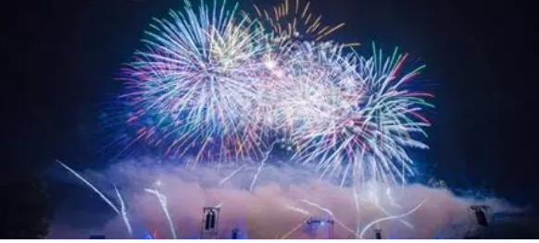LES NUITS DE SOLOGNE

Du 1er au 04 septembre 2023  
 Colette et Jean Marie se proposent de vous accueillir

le vendredi 1er septembre 2023

entre 14 et 18h

pour un WE organisé par Michel et Yveline du CCCCentre.

Sur le parking de l’étang, route de Chaumont à la Ferté Beauharnais

N= 47° 32’ 42’’

E= 01° 50’ 58’’

Samedi 02 septembre 2023 :

Matinée libre.

A 11h30, rassemblement à la salle des fêtes pour l’apéritif suivi du déjeuner

APERITIF et ses mises en bouche

TERRINE de LAPEREAU avec une confiture d’oignons

TETE de VEAU ou VEAU MARINGO

POMMES de TERRE et CAROTTES

SALADE et FROMAGE

CHEESECAKE ABRICOT

VINS DE TOURAINE

Merci de préciser votre choix : VEAU MARINGO OU TETE DE VEAU sur le bulletin d’inscription

18h : départ en bus direction **les nuits de Sologne** pour 2 heures de pyrotechnique dont le thème principal sera cette année :

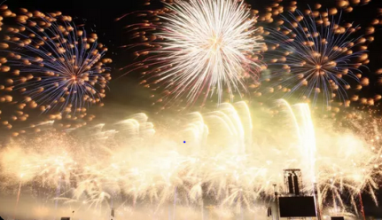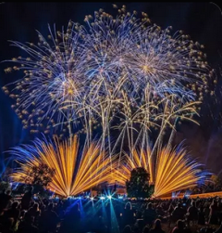20000 LIEUES SOUS LES MERS

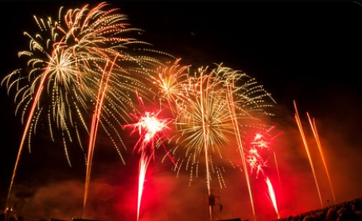

Sur place plusieurs stands sont à disposition dont celui de la restauration mais étant donné le monde, nous conseillons de prévoir des sandwiches.

Prévoir des vêtements chauds et imperméables ainsi qu’une lampe pour le retour au car (les parapluies ne sont pas admis).

Retour au parking vers 1h du matin.

Dimanche 03 septembre 2023

Matinée libre.

12h00 : rassemblement à la salle des fêtes.

12h30 : apéritif suivi d’un déjeuner, accompagné par l’orchestre Jean Madalain

APERITIF et ses mises en bouche

COQUILLE DE POISSONS

FILET MIGNON, sauce à la crème d’ail et basilic

LEGUMES de SAISON

SALADE et FROMAGE

TARTE TATIN et sa crème fraiche d’Isigny

VINS de TOURAINE

VINS DE TOURAINE

IL n’y aura pas de branchement électrique mais les vides et le plein seront possibles.

Lundi 04 septembre 2023

Dislocation au gré de chacun.